中国石油大学党委统战部
关于公布2022年度全校统战理论研究课题
结题验收结果的通知

各有关单位：
根据《关于做好2022年度校统战理论研究课题结题工作的通知》，2022年度校统战理论研究课题共立项13项，经组织专家评审，其中10项课题符合结题要求，现将准予结项的课题予以公布（详见附件）。

附件：2022年度全校统战理论研究课题结项名单

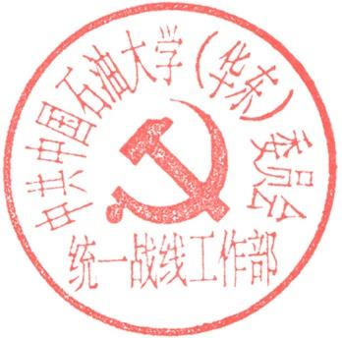
党委统战部
2023年10月9日

附件

2022年度全校统战理论研究课题结项名单
序号 | 课题名称 | 课题负责人 | 负责人单位
1 | 融媒体背景下铸牢大学生中华民族共同体意识研究 | 徐明权 | 地球科学与技术学院
2 | 发挥高校基层党支部在大统战工作中的作用研究 | 张 蕾 | 地球科学与技术学院
3 | 中国共产党与民主促进会团结合作史研究 | 王彦玲 | 石油工程学院
4 | 高校防范和抵御宗教渗透中面临的挑战及应对策略 | 霍 添 | 机电工程学院
5 | 新时代高校留学归国人员心理、行为特性分析与研究 | 张子良 | 石大山能新能源学院
6 | 信息化背景下健全网络统战工作机制研究 | 郭宁宁 | 经济管理学院
7 | 中国新型政党制度国际话语权提升研究 | 毕 松 | 马克思主义学院
8 | 能源类高校铸牢中华民族共同体意识研究 | 秦相平 | 马克思主义学院
9 | 新时代高校大学生统战理论认知现状调查及工作创新研究 | 卢志同 | 体育教学部
10 | 推进新时代大学生民族工作，铸牢中华民族共同体意识 | 米娜瓦尔·胡吉 | 党委学生工作部  （武装部）

